INSTITUTO FEDERAL DO PARANÁ
NOME

TÍTULO: SUBTÍTULO

CIDADE
ANO
NOME

TÍTULO: SUBTÍTULO

TCC/Monografia/Dissertação/ Tese apresentada(o) ao Curso de Graduação em ____________, do Instituto Federal do Paraná, como requisito parcial à obtenção do título de Doutor/Mestre/Especialista/Bacharel/Licenciado/Tecnólogo em ____________.

Orientador(a): Prof(a). Dr(a). ________________

Coorientador(a): Prof(a). Dr(a). _______________

CIDADE
ANO
FOLHA DE APROVAÇÃO

Nome

TÍTULO: SUBTÍTULO

O presente trabalho em nível de mestrado foi avaliado e aprovado por banca examinadora composta pelos seguintes membros:

Prof. Componente de Banca 1
Instituição a que pertence

Prof. Componente de Banca 2
Instituição a que pertence

Certificamos que esta é a versão original e final do trabalho de conclusão que foi julgado adequado para a obtenção do título de mestre em Educação Profissional e Tecnológica obtido pelo programa de Pós-graduação em Educação Profissional e Tecnológica (PROFEPT) .

Coordenação do Programa de Pós-graduação

Prof. Orientador
Orientador

Local e data.

Dedico esse trabalho a ....
AGRADECIMENTOS

Os agradecimentos às pessoas ou às instituições que contribuíram para o trabalho devem ser registradas neste espaço de forma sucinta.

Epígrafe (Preferencialmente relacionada com o tema estudado)
RESUMO

Conter de 150 e 500 palavras, em parágrafo único com espaçamento simples, tamanho 12, sem recuo na primeira linha. Deve-se ressaltar sucintamente o conteúdo de um texto: os objetivos, os métodos empregados, os resultados e as conclusões. Recomenda-se para documento técnico e científico o resumo informativo. As palavras-chave devem ser redigidas logo abaixo do resumo separada por espaçamento 1,5, antecedida da expressão Palavras-chave, seguida de dois pontos, separadas entre si por ponto e vírgula e finalizada com ponto, alinhadas à margem esquerda sem recuo de parágrafo. Devem ser grafadas com iniciais em letra minúscula, com exceção dos substantivos próprios e nomes científicos. Alinhar a segunda linha e subsequente sob a primeira letra da primeira palavra-chave.

Palavras-chave: palavra 1; palavra 2; palavra 3; palavra 4; palavra 5.
ABSTRACT

Elemento obrigatório, escrito, preferencialmente, na língua inglesa. Deve ser digitado em página separada, contendo as mesmas informações do resumo apresentado na língua portuguesa, inclusive as palavras-chave. O título da seção ABSTRACT deve ser escrito em letras maiúsculas em negrito e centralizado, separado do texto por espaçamento 1,5.

Keywords: word 1; word 2; word 3; word 4; word 5.
LISTA DE FIGURAS (a partir de 5 figuras)

Figura 1 – Título da figura 1
Figura 2 – Título da figura 2
Figura 3 – Título da figura 3
Figura 4 – Título da figura 4
Figura 5 – Título da figura 5
LISTA DE GRÁFICOS (a partir de 5 gráficos)

Gráfico 1 – Título do gráfico 6
Gráfico 2 – Título do gráfico 7
Gráfico 3 – Título do gráfico 8
Gráfico 4 – Título do gráfico 9
Gráfico 5 – Título do gráfico 10
LISTA DE TABELAS (a partir de 5 tabelas)

Tabela 1 – título da tabela 11
Tabela 2 – Título da tabela 12
Tabela 3 – Título da tabela 13
Tabela 4 – Título da tabela 14
Tabela 5 – Título da tabela 15

LISTA DE ABREVIATURAS

Art. Artigo
Cia Companhia
Org. Organizador
Coord. Coordenador
LISTA DE SIGLAS

ABNT Associação Brasileira de Normas Técnicas
IBGE Instituto Brasileiro de Geografia e Estatística
IFPR Instituto Federal do Paraná
MEC Ministério da Educação

SUMÁRIO

1 INTRODUÇÃO 12
1.1 PROBLEMA 12
1.2 HIPÓTESE 12
1.3 OBJETIVOS 12
1.3.1 Objetivo geral 12
1.3.2 Objetivos específicos 13
2 DESENVOLVIMENTO 14
2.1 METODOLOGIA 14
2.2 REVISÃO DE LITERATURA 14
2.3 ILUSTRAÇÕES 16
2.3.1 Figuras 16
2.3.2 Gráficos 17
2.4 TABELAS 18
2.5 ANÁLISE E DISCUSSÃO DOS RESULTADOS 19
3 CONSIDERAÇÕES OU CONCLUSÃO 20
REFERÊNCIAS 21
APÊNDICE A – Formulário de Coleta de Dados 22
ANEXO A – Lei de Diretrizes e Bases da Educação Nacional 23
1 INTRODUÇÃO

Na introdução é apresentado o assunto ou tema, que será desenvolvido na pesquisa, expondo a problemática relacionada a ele e suas prováveis hipóteses, bem como os objetivos a serem atingidos e as justificativas para execução da metodologia adotada, com a intenção de atualizar o leitor sobre o objeto de estudo e também enfatizar a contribuição da pesquisa para o desenvolvimento da ciência e da sociedade.

1.1 PROBLEMA

Delimitado o tema, se aponta um problema relacionado a ele para o qual se pretende apresentar soluções e/ou reflexões ao longo do estudo.
O problema se trata de um enunciado objetivo, tangível e praticável, cuja abordagem possa ser traçada por meio do método científico, sendo qualquer questão não resolvida e que é objeto de discussão, em qualquer domínio do conhecimento e que deve ser formulado em forma de pergunta (GIL, 2021, p. 40). Deve ser formulado como uma pergunta.

1.2 HIPÓTESE

A partir da constatação do problema é formulada uma ou mais conjectura(s) “suposta, provável e provisória” (MARCONI; LAKATOS, 2017, p. 108) para analisar e refletir a realidade por um viés hipotético que possa ser confirmado ou não.
A hipótese é uma explicação temporária com função de elucidar ou prever aferições para um problema. Deve ter coerência científica e lógica e ser passível de verificação, apontamentos, análises, estimativas e pressupostos.
Ao longo do estudo a(s) hipótese(s) pode(m) ser corroborada(s) e aceita(s) como possíveis resolução(ões) e reflexões do problema observado ou refutada(s) permitindo a elaboração de novas hipóteses e o desenvolvimento de novos estudos.

1.3 OBJETIVOS

Após a identificação do problema da pesquisa e hipótese(s), se estabelece o objetivo, que é a delimitação e recorte do estudo.
De acordo com o tipo de pesquisa, o objetivo pode ser dividido em geral e específico(s).

1.3.1 Objetivo geral

O objetivo geral está relacionado a uma visão mais abrangente do tema estudado e é o recorte que se pretende investigar.

1.3.2 Objetivos específicos

O(s) objetivo(s) específico(s) descreve(m) detalhadamente as ações e etapas para alcançar o objetivo geral, além de viabilizar sua aplicação a situações particulares (MACHADO et al., 2022; MARTINS JUNIOR, 2015).
O estudo pode ter um ou mais objetivos específicos, cada um relacionado a delimitação e recorte da investigação proposta.

2 DESENVOLVIMENTO

O desenvolvimento é a parte do trabalho em que os elementos apresentados na problemática e objetivos são detalhados com fundamentação teórica. Descreve o desenvolvimento da pesquisa e apresenta os resultados alcançados.
Pode ser apresentado em seções que representam o material utilizado e os métodos de abordagem e de procedimentos, a revisão de literatura, a apresentação e discussão dos resultados e reflexões.

2.1 METODOLOGIA

Conforme o tipo de pesquisa haverá um método utilizado na investigação.
Para que um estudo seja compreendido, interpretado e reproduzido, o método deve ser detalhadamente descrito. Quando houver materiais utilizados na execução do método, esses também devem fazer parte da descrição
Os processos e itens que foram utilizados para se atingir o objetivo da pesquisa devem ser relacionados e demonstrados de forma clara e objetiva, além de conter, quando cabível, informações sobre a delimitação do estudo e população envolvida, bem como a descrição de técnicas de amostragem e de procedimentos estatísticos e analíticos quando utilizados.

2.2 REVISÃO DE LITERATURA

A revisão da literatura ou fundamentação teórica, apresenta a revisão do assunto abordado, de acordo com as obras mais importantes, mencionadas cronologicamente e que estabelecem conceitos reconhecidos academicamente, “é uma peça importante no trabalho científico e pode, por ela mesma, constituir um trabalho de pesquisa” (LUNA, 1997, p. 20).
Necessário utilizar argumentos com embasamento teórico e que reflitam a análise crítica da realidade para criar uma relação dialógica entre quem pesquisa e investiga o objeto proposto e quem acessa a pesquisa, para superação do senso comum.
É nessa parte do projeto que geralmente são colocados os trechos extraídos do material pesquisado, que servem para respaldar a pesquisa que está sendo realizada. Esses trechos são chamados de citações e sugere-se fazer comentários pessoais com o objetivo de criar uma relação entre os vários trabalhos citados.
Citação é a menção, no texto, de informações (ideias, conceitos, teorias etc.) extraídas de obras consultadas no todo ou em parte, podendo ser diretas, indiretas ou citação de citação. As citações devem seguir as orientações da NBR 10520 (ABNT, 2002).
Existem três tipos de citação: citação direta, citação indireta e citação de citação. As ilustrações (figuras, gráficos, tabelas etc.) também devem ter a fonte identificada. Para saber mais sobre as citações consultar o Manual de normas para apresentação de trabalhos acadêmicos do instituto federal do paraná: padrão abnt .

2.2.1 Ilustrações

Ilustrações são “lâminas, desenhos, plantas, fotografias, gráficos, retratos, mapas, organogramas, fluxogramas, quadros, figuras e outros, e diferenciam-se das tabelas”, segundo Silva e Menezes (2001, p. 108).
As ilustrações, de modo geral, são utilizadas pelo autor do trabalho acadêmico para explicitar com maior clareza as várias hipóteses e conclusões a respeito do tema pesquisa.
Dependendo do tipo de pesquisa realizada ela é parte fundamental para entendimento do tema proposto. Os gráficos e figuras podem tanto constar em listas separadas (LISTA DE FIGURAS, LISTA DE GRÁFICOS) dependendo da quantidade de cada item, como podem constar em uma lista única (LISTA DE ILUSTRAÇÕES).

2.2.2 Figuras

As figuras podem ser tanto de autoria do próprio discente como de autoria de terceiros.
No entanto, é preciso levar em consideração a Lei de Direitos Autorais que fiscaliza e em muitos casos, proíbe a reprodução e divulgação de material de terceiros. Normalmente documentos produzidos por órgãos ligados à União (Ministério da Saúde, Ministério da Educação, entre outros) é de Domínio Público. Mas mesmo se não for de domínio público, muitos autores permitem a reprodução parcial dos seus textos. E nesses dois casos é obrigatório citar a fonte, conforme modelo a seguir (Figura 1). A ilustração deve ser inserida o mais próximo possível do texto que a refere.

Figura 1 – O que é plágio
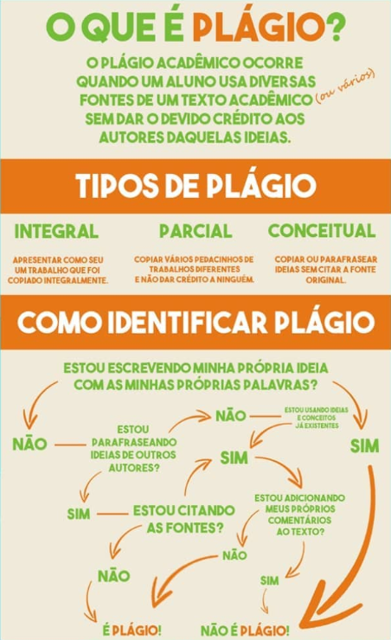

Fonte: SILVA (2020). Disponível em: http://wyllian.prof.ufsc.br/o-que-e-plagio/

2.2.3 Gráficos

Os gráficos “são figuras que servem para a representação dos dados. [...] Os gráficos [...] podem evidenciar aspectos visuais dos dados, de forma clara e de fácil compreensão” (MARCONI; LAKATOS, 2010, p. 154). De um modo geral o gráfico permite a apresentação estatística a respeito de um determinado fato, conforme modelo que segue (Gráfico 1):

Gráfico 1 – Perfil do leitor no Brasil
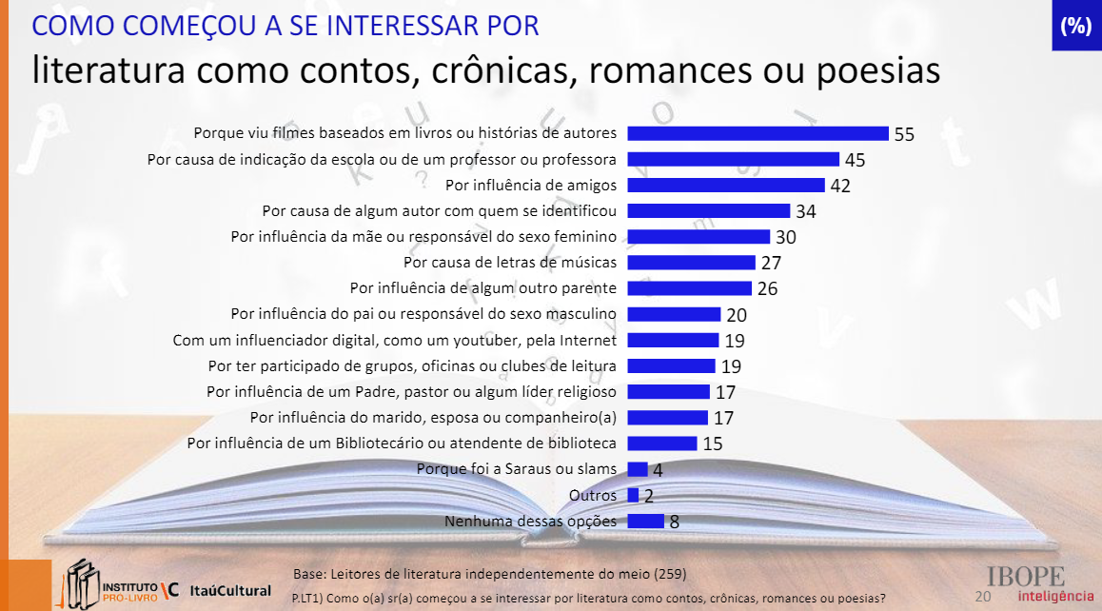
Fonte: Retratos da leitura no Brasil (2019). Disponível em: https://www.prolivro.org.br/edicao-curitiba-pr/

2.2.4 Tabelas

A tabela “é um método estatístico sistemático, de apresentar os dados em colunas verticais ou fileiras horizontais, que obedece à classíficação dos objetos ou materiais de pesquisa” (MARCONI; LAKATOS, 2010, p. 153). Em outras palavras, a tabela serve para sintetizar os resultados de uma pesquisa científica. Na tabela, as bordas laterais não podem ser fechadas conforme modelo a seguir (Tabela 1):

Tabela 1 – Principal motivação para ler um livro por faixa etária
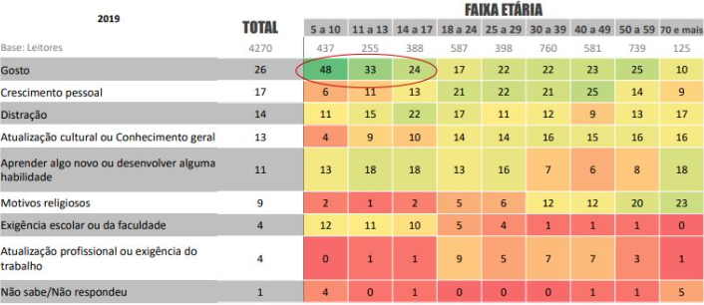
Fonte: Retratos da leitura no Brasil (2019). Disponível em: https://www.prolivro.org.br/edicao-curitiba-pr/

2.5 ANÁLISE E DISCUSSÃO DOS RESULTADOS

É a apresentação dos resultados alcançados por meio da metodologia descrita e do objetivo da investigação e, ser for o caso, da análise crítica dos dados relacionados e discutidos frente as informações acessadas na literatura e consulta a profissionais com relevante conhecimento no objeto de pesquisa.
A discussão visa estabelecer a causalidade, deduzir generalizações e princípios básicos verificados no estudo bem como apontar desvios observados nas hipóteses e, por fim, indicar as possíveis aplicações teórico-práticas dos resultados obtidos e suas limitações.

3 CONSIDERAÇÕES

Após discutir e interpretar os resultados obtidos ou as reflexões realizadas ao longo do processo, o autor apresenta de maneira objetiva e concisa suas conclusões ou considerações, as quais devem ser produto do que foi comprovado, observado e discutido no decorrer do trabalho, demonstrando coerência com o(s) objetivo(s) proposto(s).
Além de uma breve recapitulação dos resultados constatados, pode-se apresentar recomendações para futuros trabalhos, visando preencher lacunas não contempladas ou itens que necessitam ser aprofundados.
Pelo fato dos estudos e pesquisas científicas serem passíveis de aprimoramento, recomenda-se intitular esta parte de “Considerações”.
REFERÊNCIAS

(As Referências são elementos obrigatórios composto de um conjunto padronizado de elementos descritivos retirados de um documento, permitindo a sua identificação. Para mais informações referentes as entradas corretas para referências consultar o Manual de normas para apresentação de trabalhos acadêmicos do instituto federal do paraná: padrão abnt.)

ABNT. ABNT NBR 6022: informação e documentação: artigo em publicação periódica técnica e/ou científica: apresentação. 2. ed. Rio de Janeiro: ABNT, 2018a.

ABNT. ABNT NBR 6023: informação e documentação: referências: elaboração. 2. ed. Rio de Janeiro: ABNT, 2018b.

ABNT. ABNT NBR 6024: informação e documentação: numeração progressiva das seções de um documento: apresentação. 2. ed. Rio de Janeiro: ABNT, 2012a.

ABNT. ABNT NBR 6027: informação e documentação: sumário: apresentação. 2. ed. Rio de Janeiro: ABNT, 2012b.

ABNT. ABNT NBR 6028: informação e documentação: resumo, resenha e recensão: apresentação. 2. ed. Rio de Janeiro: ABNT, 2021.

ABNT. ABNT NBR 10520: informação e documentação: citações em documentos: apresentação. Rio de Janeiro: ABNT, 2002.

ABNT. ABNT NBR 10719: informação e documentação: relatório técnico e/ou científico: apresentação. 4. ed. Rio de Janeiro: ABNT, 2015.

ABNT. ABNT NBR 12225: informação e documentação: lombada: apresentação. 2. ed. Rio de Janeiro: ABNT, 2004.

ABNT. ABNT NBR 14724: informação e documentação: trabalhos acadêmicos: apresentação. 3. ed. Rio de Janeiro: ABNT, 2011.

AMADEI, José Roberto Plácido; FERRAZ, Valéria Cristina Trindade. Guia para elaboração de trabalhos acadêmicos (dissertações/teses – formato convencional): ABNT NBR 14724:2011. São Paulo: Ed. da USP, 2022. Disponível em: https://usp.br/sddarquivos/arquivos/abnt14724.pdf. Acesso em: 4 maio 2022.

GIL, Antônio Carlos. Métodos e técnicas de pesquisa social. 7. ed. São Paulo: Atlas, 2021.

INSTITUTO BRASILEIRO DE GEOGRAFIA E ESTATÍSTICA. Normas de apresentação tabular. 5. ed. Rio de Janeiro: IBGE, 1993. Disponível em: https://biblioteca.ibge.gov.br/visualizacao/livros/liv23907.pdf. Acesso em: 1 mar. 2022.

INSTITUTO PRÓ-LIVRO. Retratos da leitura no Brasil. Coordenação de Zoara Failla ; coautoria com Itaú. 5. ed. São Paulo: Instituto Pró-livro, 2019. Disponível em: https://www.prolivro.org.br/5a-edicao-de-retratos-da-leitura-no-brasil-2/apresentacao/. Acesso em 11 ago. 2022.

LUNA, Sérgio Vasconcelos de. Planejamento de pesquisa: uma introdução. São Paulo: Educ, 1997.)

MACHADO, Vilma et al. Manual de normalização de documentos científicos de acordo com as normas da ABNT. Curitiba: Ed. UFPR, 2022. Disponível em: https://acervodigital.ufpr.br/bitstream/handle/1884/73330/Manual_de_Normalizacao_UFPR_2022.pdf?sequence=1&isAllowed=y. Acesso em: 6 jun. 2022.

MARCONI, Marina de Andrade; LAKATOS, Eva Maria. Fundamentos de metodologia científica. 8. ed. São Paulo: Atlas, 2017.

MARTINS JUNIOR, Joaquim. Como escrever trabalhos de conclusão de curso: instruções para planejar e montar, desenvolver, concluir, redigir e apresentar trabalhos monográficos e artigos. 9. ed. Petrópolis, RJ: Vozes, 2015.

MEDEIROS, João Bosco; TOMASI, Carolina. Redação de artigos científicos: métodos de realização, seleção de periódicos, publicação. São Paulo: Atlas, 2017. 288 p.

SEVERINO, Antonio Joaquim. Metodologia do trabalho científico. 24. ed. rev. e atual. São Paulo: Cortez, 2016.

SILVA, Wyllian Bezerra da. O que é plágio. Postado em: 09 mar. 2020 [blog]. Disponível em: http://wyllian.prof.ufsc.br/o-que-e-plagio/. Acesso em: 11 ago. /2022
APÊNDICE A – Formulário de Coleta de Dados
(O Apêndice consiste em um documento elaborado pelo(s) próprio(s) autor(es), servindo de fundamentação, comprovação ou ilustração. Os apêndices, devem ser precedidos da palavra APÊNDICE, identificados por letras maiúsculas consecutivas, seguidas de travessão e pelo respectivo título. O título da seção APÊNDICE deve ser escrito em letras maiúsculas em negrito e centralizado, separado do texto por espaçamento 1,5)

ANEXO A – Lei de Diretrizes e Bases da Educação Nacional
(O Anexo consiste em um documento elaborado por terceiros, servindo de fundamentação, comprovação ou ilustração de acordo com a figura 23. Os anexos, devem ser precedidos da palavra “anexo”, identificados por letras maiúsculas consecutivas, seguidas de travessão e pelo respectivo título)

“Domínio Público ocorre quando não incidem mais direitos autorais do autor sobre sua obra, podendo, portanto, ser reproduzida livremente por qualquer pessoa. A obra pode ser copiada sem a autorização do autor, editor ou de quem os representem” (O QUE..., 2016, grifo do autor).

